**AWS & DEVSECOPS**

**COMPASS UOL**



Versão 1 da atividade referente a AWS e Linux

Bolsista: Claudio Gabriel Kosooski

Frederico Westphalen, 29/08/2023

**Requisitos AWS:**

• Gerar uma chave pública para acesso ao ambiente;

A criação da chave pública ocorre no momento da criação da instância EC2, onde, o ideal é criar uma chave RSA para acesso a instância via SSH denominada minha_chave_pb.pem.

• Criar 1 instância EC2 com o sistema operacional Amazon Linux 2 (Família t3.small, 16 GB SSD);

Neste segundo passo juntamente com o primeiro, foi criada a instância conforme as especificações passadas juntamente com as tags disponibilizadas no grupo do Teams para ocorrer o funcionamento esperado.

• Gerar 1 elastic IP e anexar à instância EC2;

No menu Elastic IP, em Allocate Elastic IP address, é possível alocar um determinado IP4 ou IP6 público e adicionar à instância criada no passo anterior.

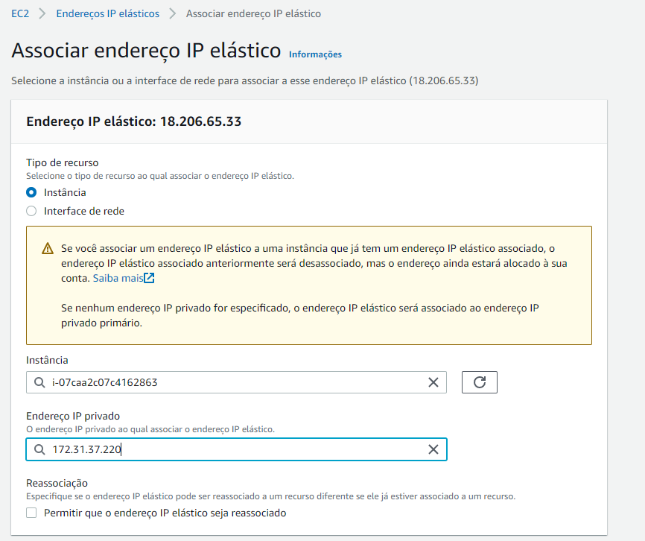

Após seguir o passo anterior, nesta tela acima eu faço a Associação à instância.

• Liberar as portas de comunicação para acesso público: (22/TCP, 111/TCP e UDP, 2049/TCP/UDP, 80/TCP, 443/TCP).

Após criada a instância ec2, no menu security, encontramos o security group criado automaticamente durante a criação da instância. Em inbound rules (Regras de entrada, ou seja, acesso), clicamos em edit inbound rules e adicionamos todas as regras requeridas conforme imagem abaixo:

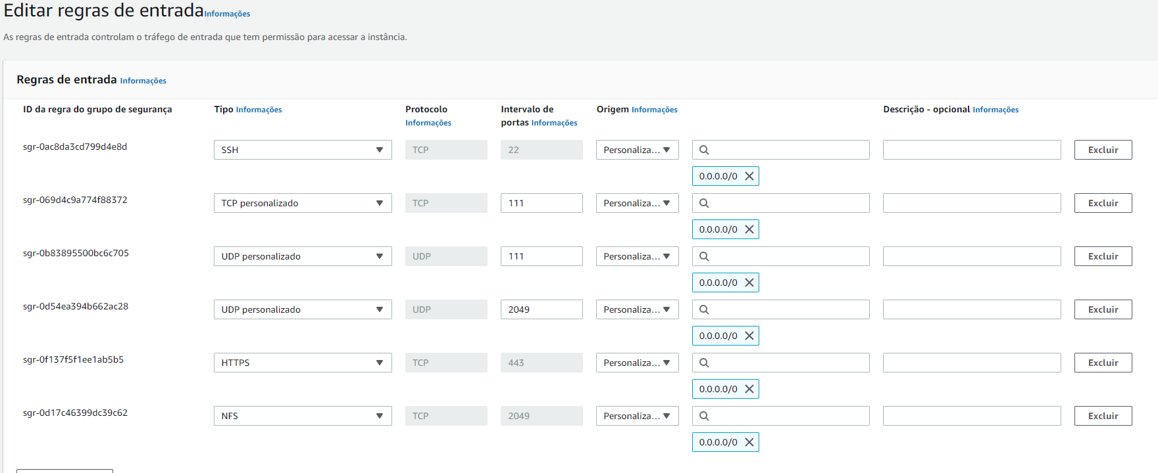

**Requisitos no linux**

• Configurar o NFS entregue;

• Criar um diretório dentro do filesystem do NFS com seu nome;

• Subir um apache no servidor - o apache deve estar online e rodando;

• Criar um script que valide se o serviço está online e envie o resultado da validação para o seu diretório no nfs;

• O script deve conter - Data HORA + nome do serviço + Status + mensagem personalizada de ONLINE ou offline;

• O script deve gerar 2 arquivos de saída: 1 para o serviço online e 1 para o serviço OFFLINE;

• Preparar a execução automatizada do script a cada 5 minutos.

• Fazer o versionamento da atividade;

• Fazer a documentação explicando o processo

de instalação do Linux.